
Загадки для детей старшего дошкольного возраста

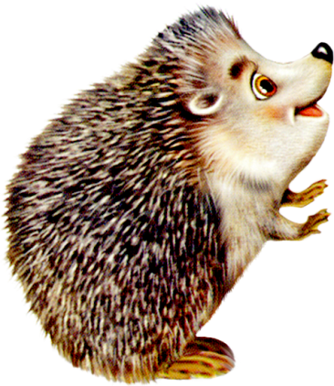
Не боюсь я слова «брысь», —
Я лесная кошка... (рысь)

А этот маленький зверёк
Колючий вдоль и поперёк.
И лишь животик гладить можно,
Его узнать совсем не сложно. (еж)

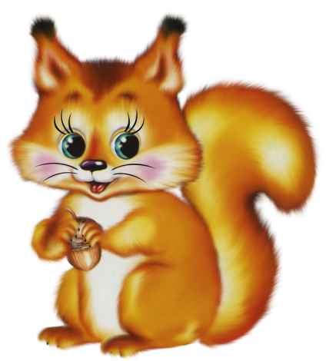
С ветки на ветку
могу я летать,
Рыженький хвост
Никому не поймать.
Некогда летом
В лесу мне играть –
Надо грибы
Для зимы собирать. (белка)

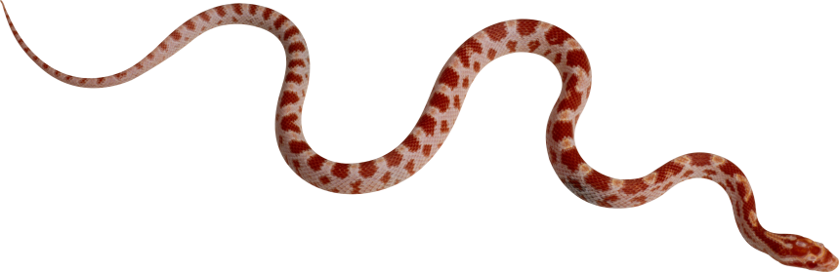
Верёвка по земле ползёт,
Вот язычок, открытый рот.
«Всех укусить готова я,
Потому что я…» (змея)

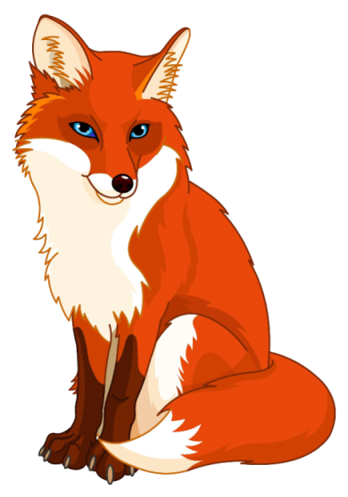

Догадайтесь, кто же это?
В шубку рыжую одета.
И не рыба, и не птица.
Это — хитрая... (лисица)

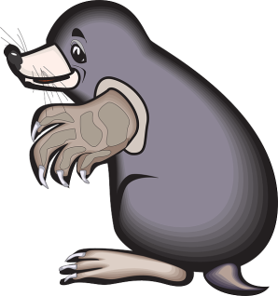
На Дюймовочке решил жениться,
Девочку спасла лишь птица,
Зерном он набивает рот,
Ну конечно это… (крот)

В лесу на ветке она сидит,
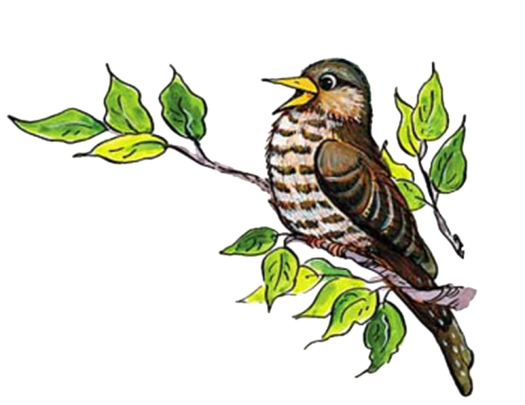
Одно «Ку-ку!»- она твердит,
Года она нам всем считает,
Птенцов своих она теряет.
«Ку-ку!»- то там, то тут,
Как птицу эту зовут? (кукушка)

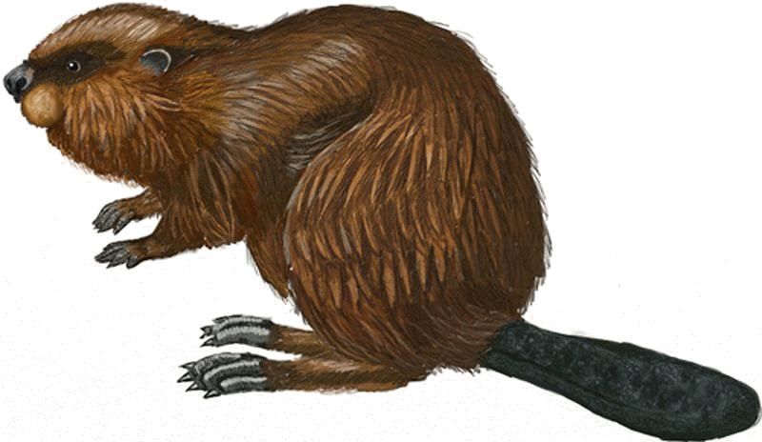
Чтобы выстроить плотину,
Запасет он древесину.
Зверь трудолюбив и добр,
Тащит бревна к речке... (бобр)

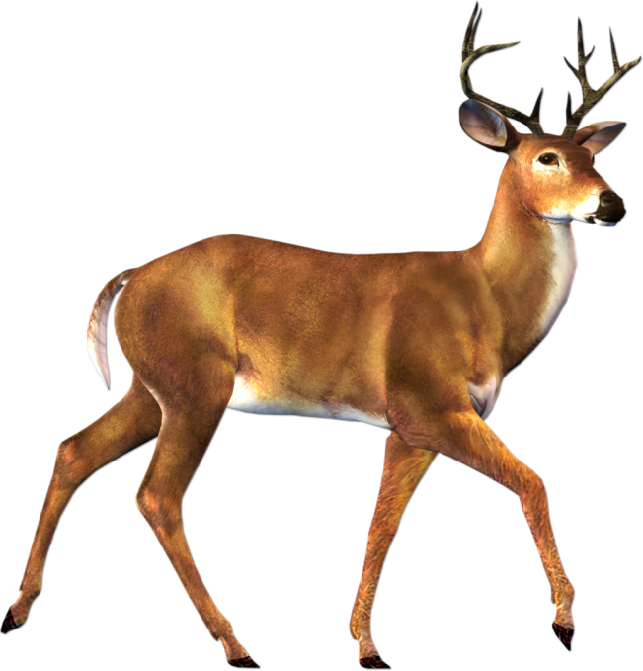
У него рога ветвисты,
А бока чуть-чуть пятнисты.
Всех катать ему не лень,
Возит саночки... (олень)

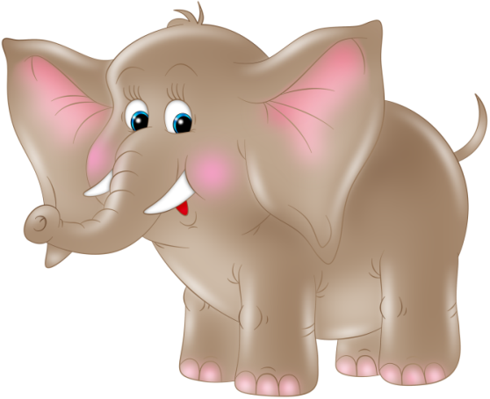

Он серый, большой,
На четырёх столбах,
Пocмотришь на него,
И скажешь только: «Ах!»
Хобот кверху поднимает,
Всех из фонтана поливает,
Мне скажите, кто же он?
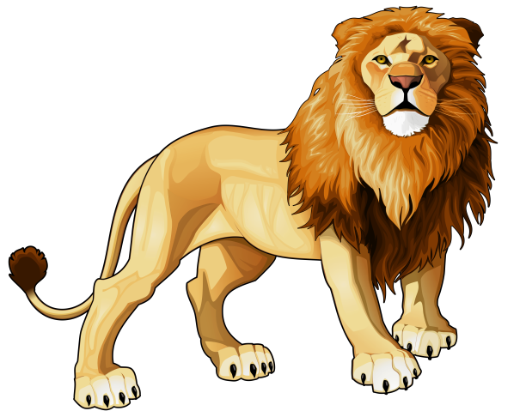
Ну конечно это… (слон)

Царь зверей раскатисто рычит,
Всех зверей собрать спешит,
На камень грациозно сев,
Скажите, кто же это? (лев)

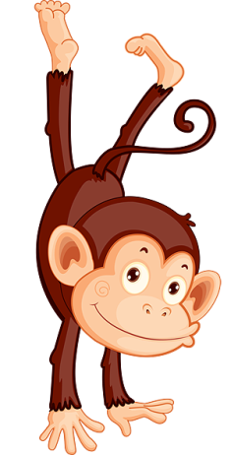
Апельсины и бананы
Очень любят... (обезьяны)

В клетке целый день сидит,
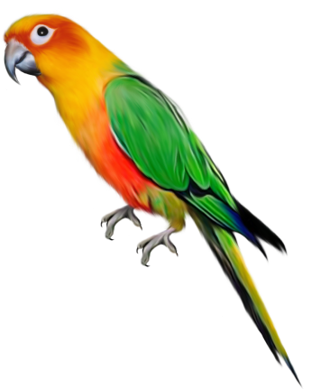
И под нос себе твердит,
Но услышав двери скрип,
Он кричит «Филипп-Филипп,
Кеше пить быстрее дай!»
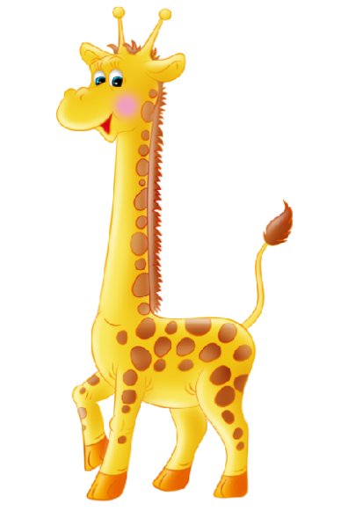
Кто же это?.. (попугай)

Есть копытный великан.
Шея как подъемный кран,
С рожками, пятнистый,
Но не очень быстрый. (Жираф)

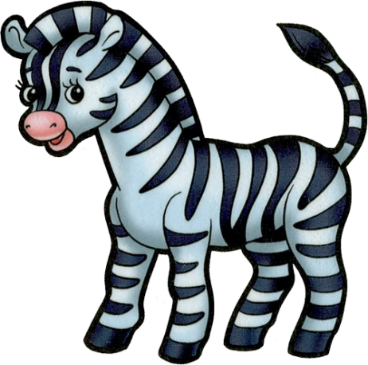

Посмотрите! Конь в матроске!
В чёрно-белую полоску!
- Нет, я вовсе не лошадка!
А о ком тогда загадка? (зебра)
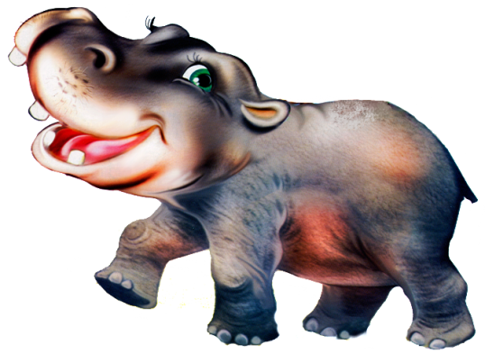
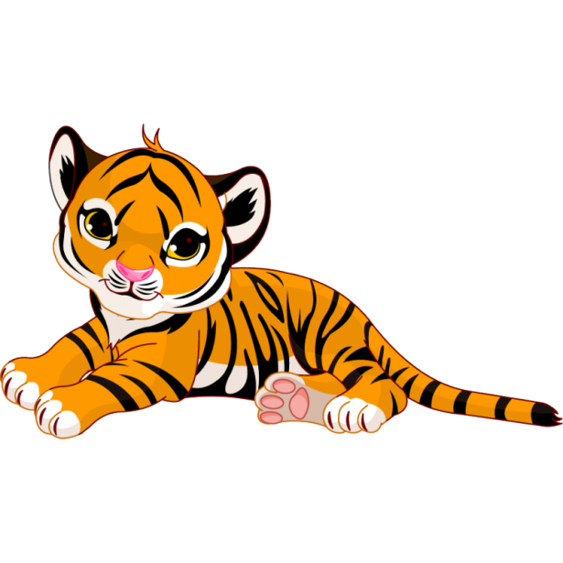
В Африке толстяк живёт,
У него огромный рот,
В зной весь день сидит в воде,
Думает лишь о еде,
Травку тоннами жуёт.
Ненасытный… (бегемот)

Он огромный и усатый,
И, к тому же, полосатый.
Если встретишь, не до игр!
Потому что это - … (тигр)

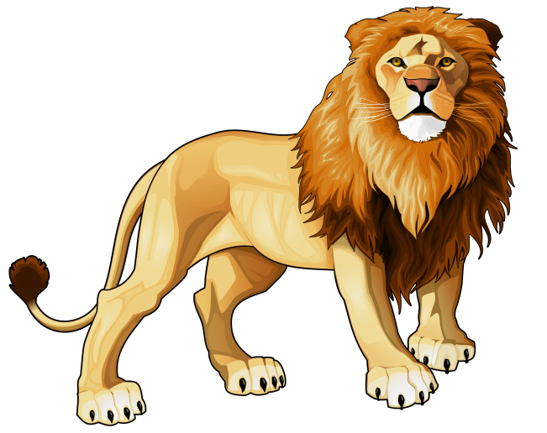
Убегайте поскорей!
Ходит, рыщет царь зверей.
Рычащий, жёлтый сыщик,
С хвостом и гривой хищник.
Все сидят, присмирев,
Потому что бродит … (лев)


Сидит дед, во сто шуб одет.
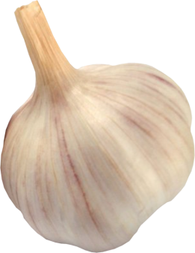
Кто его раздевает,
тот слезы проливает. (лук)

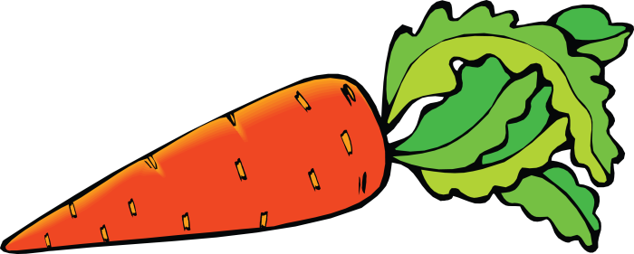
Голова, а сверху ус.
Нет, не сладок он на вкус.
Прибежали со всех ног
Мы к обеду рвать… (чеснок)

Красна девица сидит в темнице,
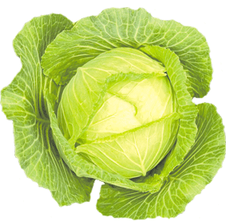
А коса на улице. (морковь)

Сто одежек и все без застежек.
(капуста)

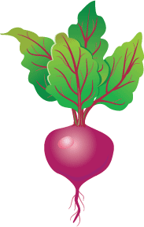
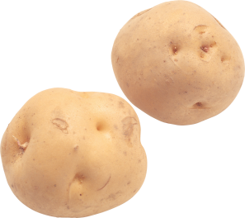
Под землей живут семейки,
Поливаем их из лейки.
И Полину, и Антошку
Позовем копать… (картошку)

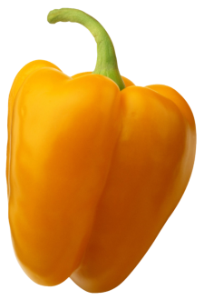
Под землею подрастала,
Круглой и бордовой стала.
Под дождем на грядке мокла
И попала в борщ к нам… (свекла)

Желтый Антошка вертится на ножке.
Где солнце стоит, туда он и глядит. (подсолнух)


Он бывает, дети, разный –
Желтый, травяной и красный.
То он жгучий, то он сладкий,
Надо знать его повадки.
А на кухне – глава специй!
Угадали? Это… (перец)

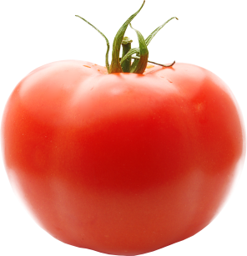
Он в теплице летом жил,
С жарким солнышком дружил.
С ним веселье и задор.
Это — красный… (помидор)
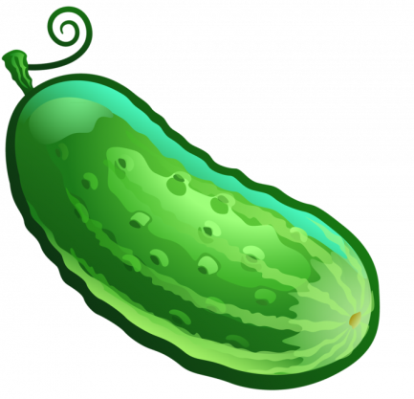

Эти крепкие ребятки
В листьях прячутся на грядке.
Лежебоки-близнецы
Зеленеют… (огурцы)
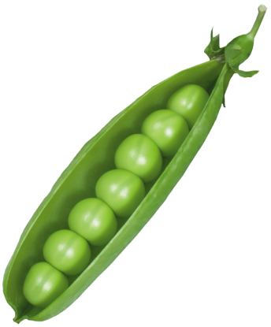

Раскололся тесный домик
На две половинки,
И посыпались оттуда
Бусинки-дробинки. (горох )


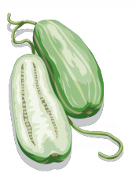
На арбуз похожая —
Тоже толстокожая.
К платью желтому привыкла,
Греется на солнце… (тыква)

Этот овощ тыкве брат —
Тоже с виду толстоват.
Лег под листик на бочок
Между грядок… (кабачок)

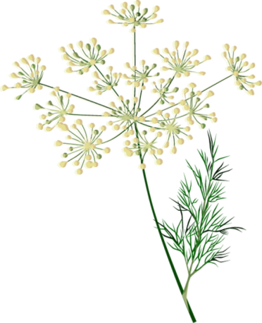
Над ним не кружит пчёлка,
Она с ним не дружна.
Пахучая метёлка
Солениям нужна. (укроп)

